-----------------------**SPECIAL: CLAUDE MURRAY--------------------------------------------- €** 2,50

MUIDER MAANDBLAD DE SLUIZ OKTOBER 2014

Redactie en uitgave: Historisch Archief Muiden, Guus Kroon, Burg. De Raadtsingel 32 -1398 BG Muiden, tel.nr. 0294 -264922 . E-mail: [ham.muiden@planet.nl](mailto:ham.muiden@planet.nl) [www.guuskroon.nl](http://www.guuskroon.nl) Losse nrs. te koop bij Primera De Hoek, Sluistr. 9 Muiden.

1. 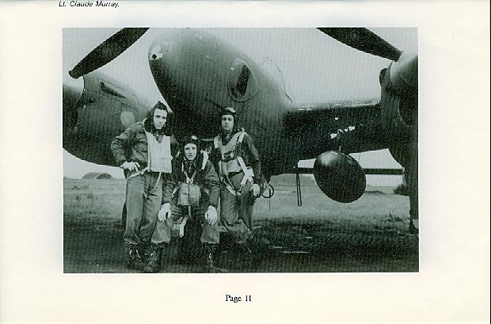

**DE BEZETTINGSTIJD**

**Verzetsgroep Joh. Rozendaal: Claude Murray: De laatste vlucht**

*Claude C. Murray jr*. werd in 1921 in Cheney, Washington in de Verenigde Staten geboren en deed in november 1943 eindexamen op de Wiliams Field Army Advanced Flying School in Chandler, Arizona. Hij werd tweede luitenant in het Air Corps van de Verenigde Staten. Hij had dienstgenomen na de Japanse aanval op Pearl Harbor, 7 december 1941 en volgde de officiersopleiding tot vliegenier. Hij wilde vechten en niet afwachten tot hij misschien opgeroepen werd. In Ontario, California, deed hij ervaring op met de P-38, een tweemotorig toestel. Hij werd tegen zijn zin overgeplaatst naar een fotoverkenningseenheid in Oklahoma. In augustus 1944 werd hij gestationeerd op de Mount Farm-luchtmachtbasis bij Oxford in Engeland. Er zaten drie camera’s aan boord van zijn toestel ipv mitraileurs. Hij moest de schade die Amerikaanse bombardementen hadden aangericht fotograferen. Ook maakte hij foto’s van de stranden van Normandië ter voorbereiding van D-Day. In zijn groep sneuvelden tijdens acties 65 man. Door diverse oorzaken, zoals slecht weer en Duitse jagers die op de loer lagen, was het een erg gevaarlijk beroep. Murray vloog drie succesvolle missies naar Frankrijk en Duitsland. Op zijn vierde missie, naar Hamburg en omgeving, vertrok hij samen met een tweede toestel op 6 oktober 1944 om negen uur ’s morgens. Zijn maat signaleerde na enige tijd vijandelijke toestellen op “four o ‘clock”. Op het zelfde moment werd het vliegtuig van Murray geraakt. Hij had het Duitse toestel niet zien aankomen. Het was volgens zijn maat, Lt. Robert Hall, een ME-262 straaljager. Murray probeerde weg te draaien van het vijandelijke toestel. Het was veel te snel voor hem. Zijn rechter motor vloog in brand. Volgens de procedure liet hij zijn grote brandstoftanks vallen, maar hij vergat over te schakelen naar de reservetanks. Zijn motoren vielen stil. Hij schakelde alsnog de linker motor in maar de rechter, die in brand stond, weigerde dienst. Er kwam rook in de cockpit. Wanhopig probeerde Murray het toestel onder controle te houden. Toen hij zich realiseerde dat het hopeloos was liet hij het toestel op zijn kant vliegen en zich er uitvallen. Aan zijn parachute zweefde hij naar beneden en kwam terecht in de Zuiderzee. Drijvend in zijn zwemvest zwom hij naar de opgevouwen rubberboot die met een touw aan hem verbonden was en blies het ding met een CO2-cylinder op. Hij klom erin en ontdekte dat er alleen een zeeanker was en een hoosblikje. Verkleumd door het koude water zat hij onder een zeiltje en liet zich vertwijfeld meevoeren met de golven. Het was omstreeks 13.00 uur en hij verwachtte gevangen genomen te worden. Hij had geen idee waar hij zich bevond. De kust was slechts zo’n anderhalve kilometer van hem verwijderd, maar bij gebrek aan peddels kon hij niets doen. Dertien uur lang dreef hij zo rond. De enige warmte die hij in die tijd voelde kwam doordat hij urineerde in de rubberboot.

**DE BEZETTINGSTIJD**

**Verzetsgroep Joh. Rozendaal: Claude Murray, vervolg.**

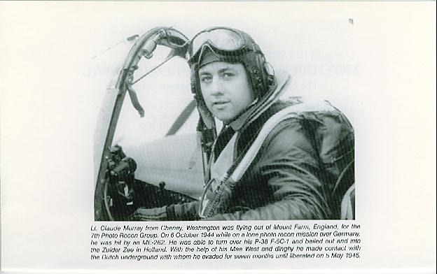

*Luitenant Claude Murray in de cockpit van zijn P-38 verkenningsvliegtuig.*

**DE BEZETTINGSTIJD**

**Verzetsgroep Joh. Rozendaal: Claude Murray: Opgevist**

Het werd nacht en plotseling zag Murray tegen de heldere hemel een vorm die leek op een boot, wellicht een onderzeeër. Hij begon te peddelen met zijn handen en bereikte na verloop van tijd de kust van wat een klein eiland bleek te zijn. Hij klom op het fort Pampus, want dat was het, zodat hij de omgeving kon bekijken. Doodop, liet hij de rubberboot leeglopen en ging onder wat struiken liggen slapen. De volgende ochtend verkende hij het eiland. De Duitsers hadden het fort ontmanteld en tot verboden gebied verklaard. Er was niemand aanwezig. In zijn overlevingspakket vond hij lucifers en met wat hout maakte hij een vuur. Het was een uur of negen in de ochtend. In de verte zag hij visserschepen. Hij probeerde hun aandacht te trekken, maar tevergeefs. ’s Middags om 3 uur besloot hij de dinghy (rubberboot) weer op te blazen en dan des noods maar met een stuk hout naar de kant te peddelen. Hij had honger en trek in een sigaret. Toen hij onderweg was zag hij opeens een vissersboot aankomen, met drie jongens erin. *Jan en Jaap Dobber en Gosse Bijl* kwamen langszij en trokken hem in hun boot. De rubberboot lieten ze leeglopen en ze verborgen hem onder hun netten. “I am an American” zei de piloot, terwijl hij op zijn vliegjack wees. De jongens begrepen het maar ze spraken geen Engels. Toen er een Duitse patrouilleboot aankwam verborgen de jongens hem vlug onder hun netten. Nadat deze verdwenen was roeiden ze naar de kust ter hoogte van het Witte Huis in de Noordpolder. Een van de jongens ging zijn vader halen. Op aandringen van Murray roeiden de andere jongens weer een eindje rond, tot de jongste Dobber met zijn vader terugkwam. Deze bekeek de piloot even en ging toen op zijn fiets terug naar Muiden. Een tijdje later kwam hij terug met Johannes Rozendaal. Deze zat bij kapper van Loon toen zijn vrouw hem kwam waarschuwen dat Dobber hem nodig had. Hij nam wat extra kleren mee naar de dijk. Claude Murray verkleedde zich in het huisje van de familie Van Etten en ging toen het donker werd op de fiets met Rozendaal mee naar Muiden. Er was echter niemand die Engels sprak. Ze reden naar het huis van de familie Rozendaal aan de Burg. de Raadtsingel. Dominee Douma werd gehaald. Deze sprak wat Engels. Dokter Hakman werd er ook bij gehaald en die sprak vloeiend Engels. Murray vertelde zijn verhaal. In eerste instantie vertrouwde men hem nog niet. Hij zag er verwilderd uit en kon net zo goed een Duitse spion zijn. Hij kreeg eten en drinken en gelegenheid om zich te wassen. Daarna mocht hij gaan slapen. Later werd er contact gezocht met Daan Swen, (schuilnaam Daan Spoor) het hoofd van het verzet in het Gooi. Deze reserve-officier van het Nederlandse leger nam Murray een soort test af om te zien of hij echt een Amerikaan was. “What do the Boston Red socks do?” “What does G.I. mean?” en meer van dat soort vragen.

**DE BEZETTINGSTIJD**

**Verzetsgroep Joh. Rozendaal: Claude Murray**

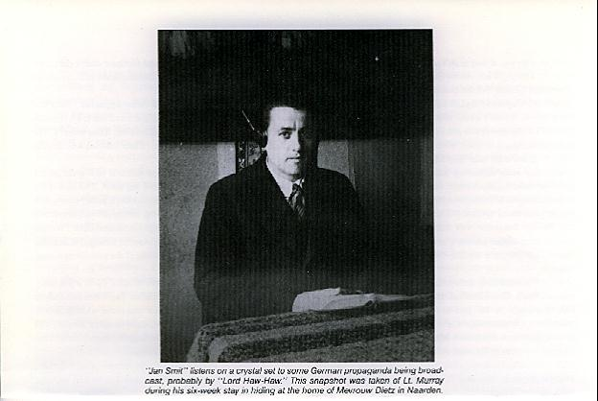

*Claude Murray luisterde tijdens zijn onderduikperiode*

*in Naarden naar een Engelse propaganda radio-uitzending.*

**DE BEZETTINGSTIJD**

**Verzetsgroep Joh. Rozendaal: Claude Murray, alias onderduiker Jan Smit**

De gegevens van de piloot werden via de Britse Geheime dienst gecontroleerd en in orde bevonden. Helaas werd de basis van Murray nooit op de hoogte gesteld dat hij nog in leven was. Volgens de orders uit Engeland moest de groep de vliegenier helpen en verbergen. Het was niet de bedoeling om hem terug naar Engeland te laten keren. Na de verloren slag om Arnhem was het levensgevaarlijk om te proberen een piloot te helpen ontsnappen. Het risico was te groot. De orders voor de verzetsgroep waren om Murray tot Nederlands burger om te vormen, zo lang de oorlog duurde. Er werd een pasfoto gemaakt en op een persoonsbewijs gemonteerd. Claude Murray werd Jan Pieter Smit, een doofstomme handelsreiziger uit Edam. Hij was zogenaamd ontheemd door de gevechten rond Arnhem en had een tijdelijke woonplaats nodig. Smit kreeg burgerkleding. Zijn herkenningsplaatje en uniform werden verstopt. Dat was een extra risico, want als hij nu gepakt zou worden kon hij als spion direct geëxecuteerd worden. Zonder zijn herkenningsplaatje wordt een militair niet erkend als krijgsgevangene. Een paar dagen later fietste Jan Smit met Jan van Etten, een jongeman van de leeftijd van Murray, naar Naarden, waar hij bij mevrouw Dietz, een weduwe met twee zoons, Jaap en Peter, werd ondergebracht. De jongens waren veertien en zestien jaar oud. Er was ook een joodse jongen in huis ondergedoken; Ted Cohen. Mevrouw Dietz kreeg van de *Ondergrondse* extra bonnen voor de onderduikers. Iedereen sprak Engels, maar zoals Murray in zijn boek over zijn belevenissen schreef: “Whenever they wanted tot talk to me they spoke English. Whenever they wanted to talk about me, they spoke Dutch.” ( Vert. “Als ze tegen me wilden praten spraken ze Engels. Als ze over me wilden praten spraken ze Nederlands.”) De Amerikaan voelde zich opgesloten en ontmoedigd op het benauwde zolderkamertje. Hij mocht zelfs niet even naar buiten gaan. Af en toe kwam Daan Spoor hem bezoeken en een keer had hij een flesje cognac bij zich dat ze samen leegdronken. Murray was gespannen en niet op zijn gemak daar in Naarden. Een katholiek priester die met mevrouw Dietz sprak over een plek om eventuele vluchtelingen onder te brengen hoorde van haar over de Amerikaanse piloot. Hij sprak met Murray en kwam met een voorstel voor een plan om met een Rode Kruis ambulance te proberen de geallieerde linies in België te bereiken. Hij moest dan ook weer zijn uniform en herkenningsplaatje aan en om hebben. Murray voelde er wel voor, maar Daan Spoor veegde het bij zijn volgende bezoek van tafel. Hij had nog geen vijftig procent kans van slagen. In plaats daarvan kreeg Murray een ander onderduikadres: Op de boerderij van Gijs Regtuyt, aan de Korte Muiderweg van Muiden naar Weesp. Regtuyt was lid van de verzetsgroep in Muiden en woonde met zijn vrouw Willie, zoontje Eppie en babydochter Tina op de boerderij.

**DE BEZETTINGSTIJD**

**Verzetsgroep Joh. Rozendaal: Claude Murray, alias Jan 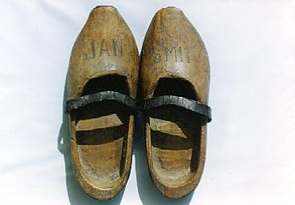Smit, op een zolderkamertje in Naarden.**

*De klompen van Jan Smit.*

**DE BEZETTINGSTIJD**

**Verzetsgroep Joh. Rozendaal: Claude Murray, alias Jan Smit op een zolderkamertje in Naarden.**

Op de boerderij van Regtuyt leefde Murray weer helemaal op. Hier kon hij tenminste naar buiten gaan. Hij kreeg klompen en werkkleding. De klompen zaten oncomfortabel en het duurde een tijdje voordat hij er aan gewend was. Ze werden alleen buiten gedragen. In huis droeg men dikke sokken. Hij sliep in een gezellig kamertje boven op zolder. Er was een schuilplaats onder de vloer vlakbij. Dankbaar aanvaardde Jan Smit zijn nieuwe onderkomen. Gijs Regtuyt sprak geen Engels maar liet vol trots aan de Amerikaanse piloot de boerderij zien. Hij vertelde alles in het Hollands en leerde Murray woorden als “paard, kip, koe, tafel, lepel en mes.” Murray begreep er in het begin niets van maar leerde in de loop van zeven maanden tijdens zijn onderduikperiode het Nederlands redelijk verstaan. Later, na de oorlog, heeft hij vrij goed Nederlands leren spreken. In zijn bed dacht Jan Smit nog aan de razzia die hij kort tevoren had overleefd in Naarden.

*De Duitsers eisten dat 1500 arbeiders zich zouden meldden om naar Duitsland te gaan. Ze moesten de volgende morgen om zes uur klaar staan op het station Naarden-Bussum, met voedsel en een slaapzak. Iedere man tussen achttien en veertig jaar moest zich melden. Een aantal mannen deed dat maar velen negeerden het bevel en doken onder. Een razzia was onvermijdelijk. Die nacht verstopte Claude Murray zich, samen met de joodse Ted Cohen en twaalf Nederlandse jongens op de derde verdieping van het huis aan de Paulus Potterlaan 35 in Naarden. De zolder zat verstopt achter een wegklapbare boekenplank. De Nederlandse jongens wisten niet dat Murray een Amerikaanse piloot was. De volgende ochtend zochten de Duitsers huis voor huis af naar onderduikers. Met een geluidsinstallatie riepen ze iedereen op om te voorschijn te komen. De verstopte mannen hoorden ze binnen komen en elkaar ruw toeschreeuwen. Jan Smit lag doodsbang te rillen terwijl het geschreeuw steeds dichterbij kwam. Als hij en Ted Cohen gepakt zouden worden kostte het hen beslist het leven. De Nederlandse jongens zouden naar dwangarbeiders-kampen gesleept worden. Ze lagen daar met z’n allen, nauwelijks ademhalend en geen vinger bewegend, te luisteren naar de zware voetstappen, terwijl ze probeerden te bepalen in welke kamer de Duitsers waren. Uiteindelijk verlieten de bezetters het huis en smeten met een harde klap de voordeur dicht. Een zucht van verlichting ging door de groep. Ze wachten tot het veilig was en een van de verzetsmensen het luik kwam openen. Opgelucht en dankbaar dat ze het overleefd hadden kwamen allen tevoorschijn.*

Gijs Regtuyt was een scharrelaar. ’s Avonds onder spertijd ging hij er op uit om kaas en boter te ruilen voor sigaretten en andere schaarse artikelen. De sigaretten waren uiterst welkom bij Murray. Hij kon zich dan echt even ontspannen. Elke avond luisterden ze gezamenlijk naar het BBC-nieuws op de radio.

**DE BEZETTINGSTIJD**

**Verzetsgroep Joh. Rozendaal: Claude Murray, alias Jan Smit op de boerderij** 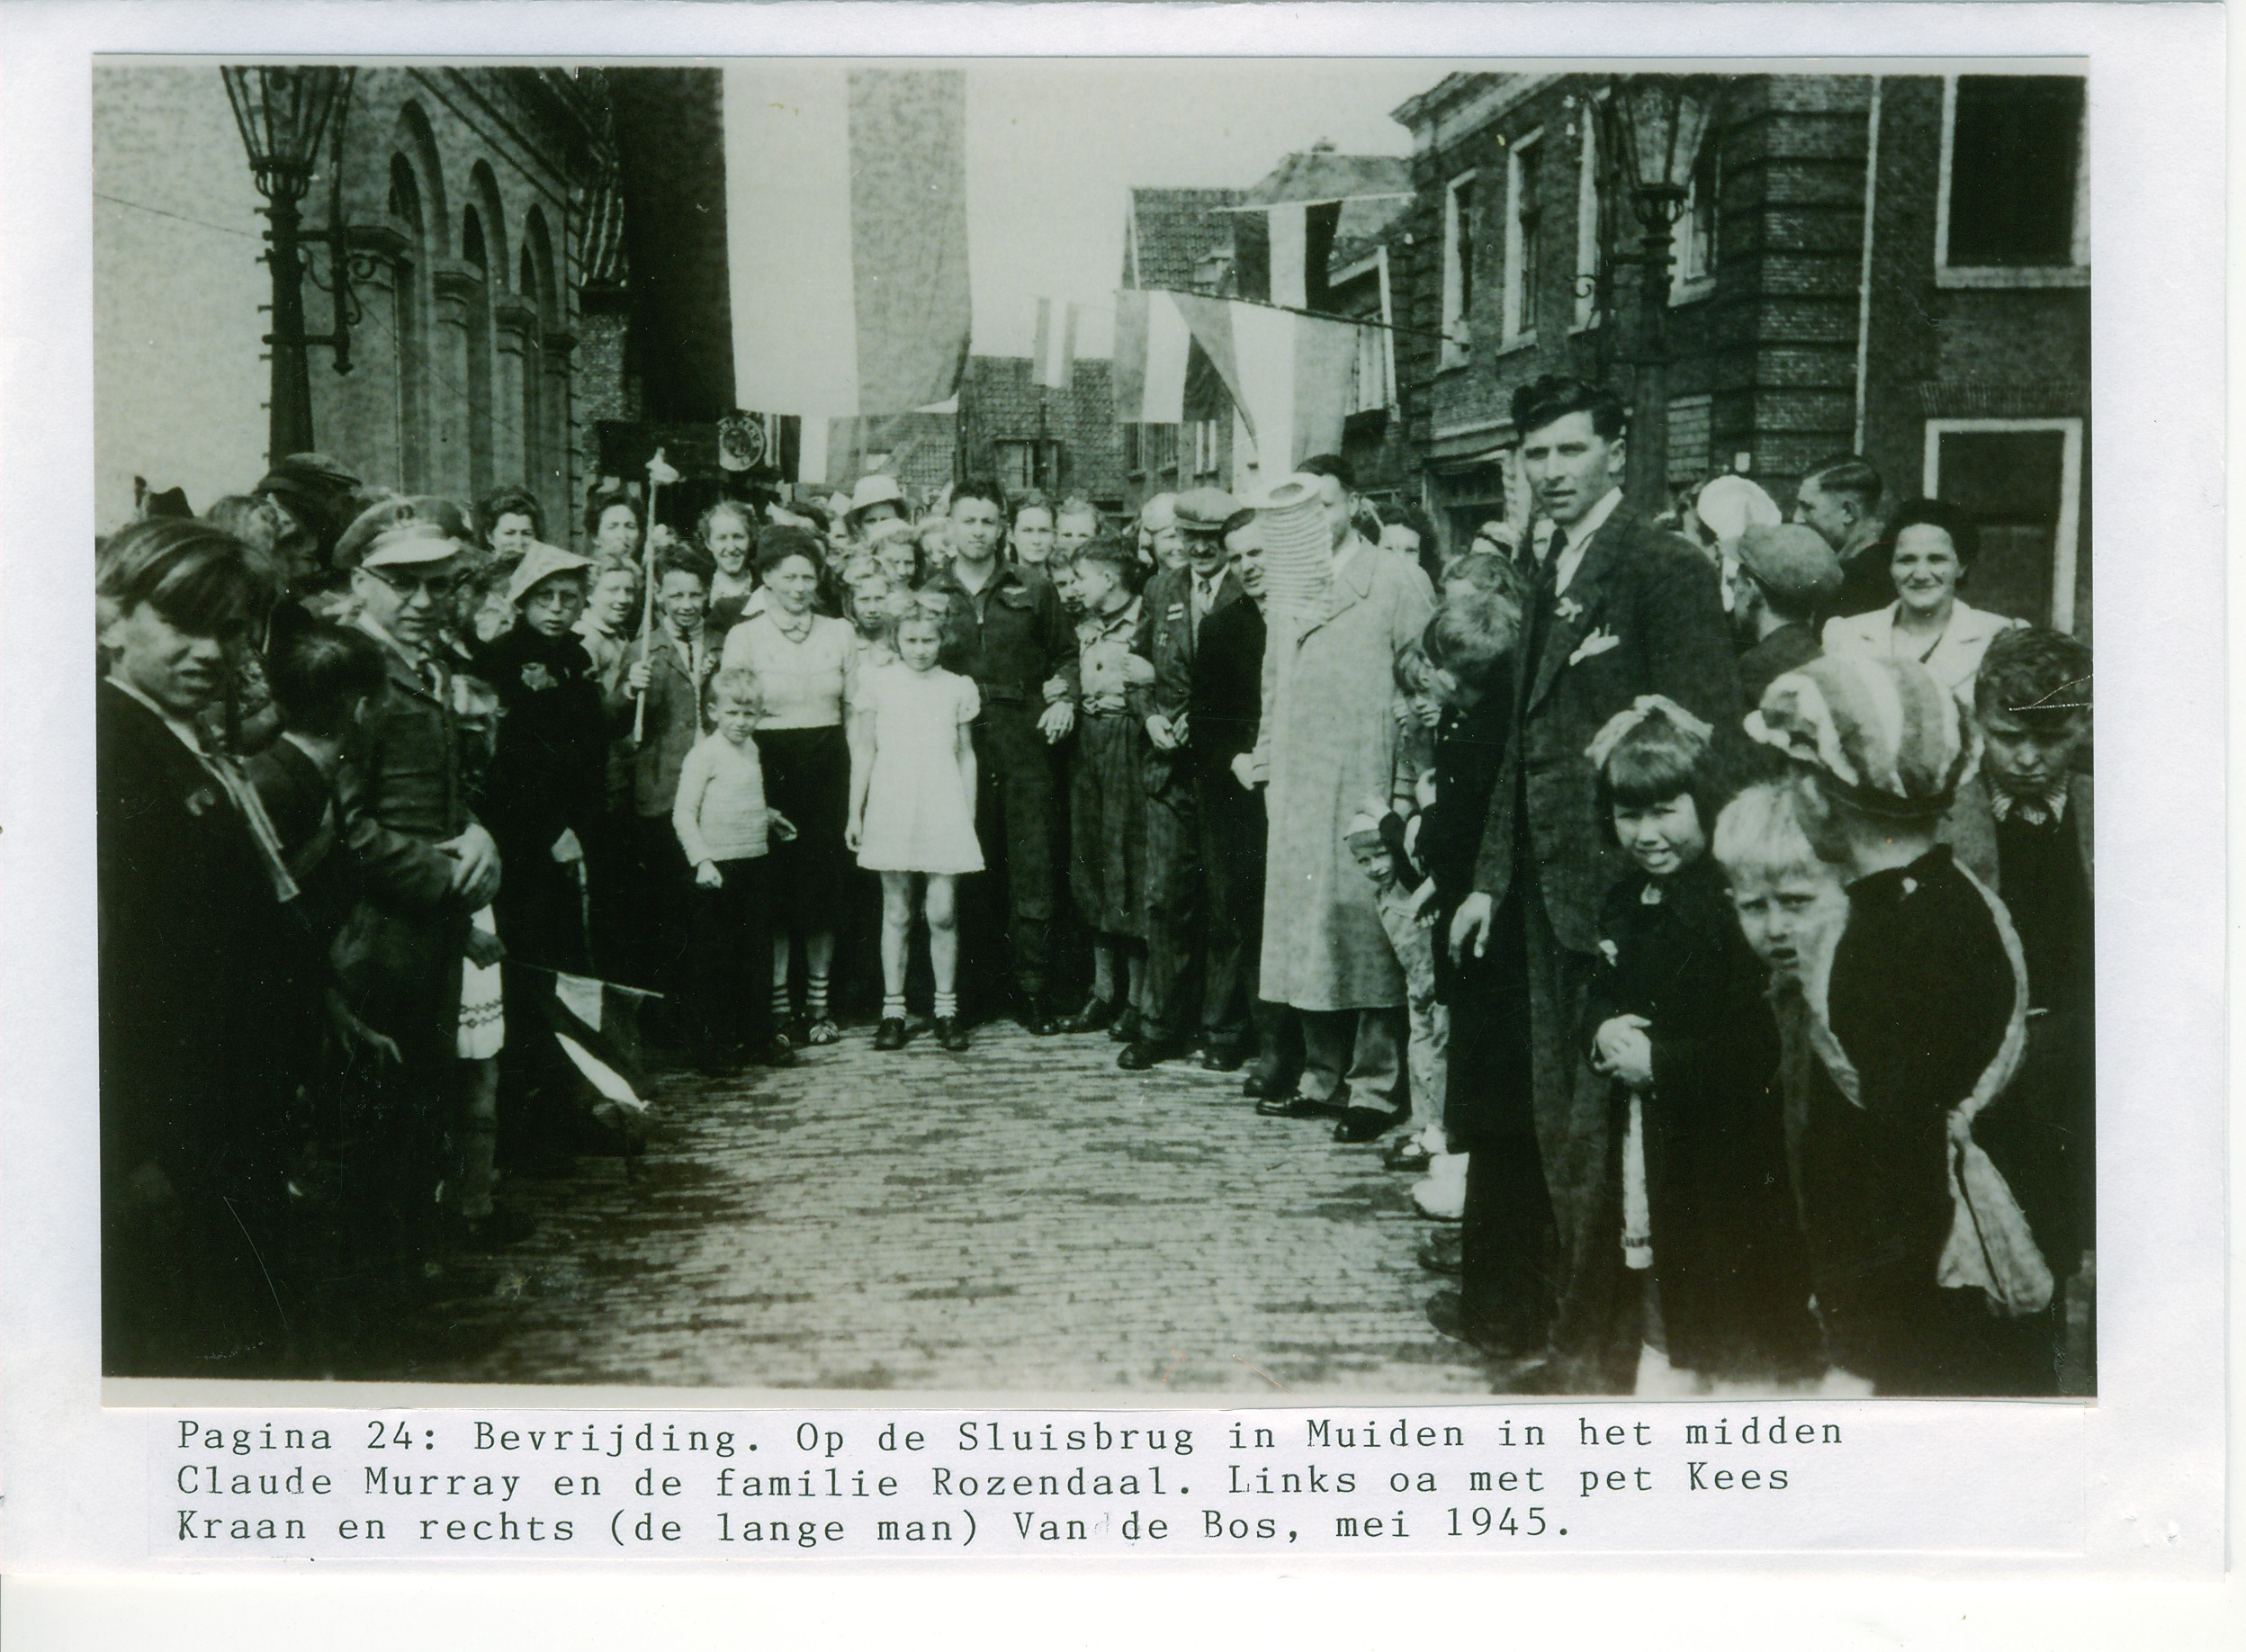

*Jan Smit en de familie Rozendaal als middelpunt van de vreugde bij de bevrijding in de Sluisstraat*

**DE BEZETTINGSTIJD**

**Verzetsgroep Joh. Rozendaal: Claude Murray, alias Jan Smit op de boerderij.**

Murray hielp mee met het werk op de boerderij en leerde koeien melken met de hand. Het boerenleven maakte dat hij in gewicht toenam. Er was voldoende voedsel, ondanks de hongerwinter. Ze aten brood, kaas, kool, aardappelen en pap en dronken thee, koffie (surrogaat) en melk. Jan Smit was gek op kaas.

De Pools-Duitse schildwacht bij bruggetje het Halfje kwam soms een liter melk kopen op de boerderij aan de Vecht. Als er gevaar dreigde en hij was buiten aan het werk werd Murray gewaarschuwd en dan verstopte hij zich in een hol bij de rivier. Als hij in huis was verstopte hij zich in het gat onder de vloer. Er kwam een jonge vrouw helpen in de huishouding bij de familie Rechtuit, want alles werd nog met de hand gedaan. De vrouw werd verdacht van nazi-sympathieën. Als zij kwam haalde Jan van Etten de piloot op met de fiets en bracht hem naar de familie Rozendaal in Muiden. Daar zat hij dan de hele dag te praten en leerde nog wat Nederlands. ‘s Avonds haalde Jan van Etten hem weer op en bracht hem terug naar de boerderij.

In maart 1945 rukten de geallieerden verder op. De Duitsers werden teruggedreven en zetten stukken land onder water. Duitse troepen verschenen in Muiden en Weesp. Er dreigde bezetting van de boerderij van Rechtuyt. Vlug werd Jan Smit naar Muiden overgebracht, waar hij bij de familie Rozendaal onderdak kreeg. De boerderij werd inderdaad bezet en in de kamers werd stro gestrooid. Soldaten werden ingekwartierd en stukken geschut werden opgesteld langs de rivieroever, waar Murray had leren schaatsen tijdens de winter.

Na de slag bij Arnhem verwachtten de verzetsgroepen in Nederland dat er nog een tweede luchtlandings-invasie zou komen, die het Westen zou bevrijden. Zij vroegen om wapens en munitie om zo de strijd te kunnen steunen. Na het BBC-8 uur nieuws in de ochtend werden er korte zinnen uitgesproken, die in code een bepaalde boodschap doorgaven. Bijvoorbeeld: “It’s cold outside. John and Pete are hungry. I’d like to have some sweet potatoes.” (Vert. “Het is koud buiten. Jan en Piet hebben honger. Ik zou graag wat zoete aardappelen willen hebben.”) Het signaal waarop gewacht werd was: “John and Pete are hungry.” Dat betekende dat er een wapendropping kwam de daaropvolgende nacht. Als het was gevolgd door “Its cold outside” betekende dit dat men om tien uur zou arriveren. Een ander teken hield in dat het om middernacht zou gebeuren. De plek was al uitgezocht. Als de signalen ’s avonds om 8 uur herhaald werden ging het door, zo niet dan werd het afgelast. Het ging dus door. De hele verzetsgroep verzamelde zich met paard en wagen op de plek in de Noordpolder, bij het Witte Huis, om middernacht. Murray kon niet mee. Hij bleef veilig in huis en zag een paar dagen later in de Gereformeerde Kerk in de Singelstraat de wapenvoorraad uitgeladen worden: Vaten, dozen met geweren, handgranaten, sabotagemateriaal, stenguns en munitie werden onder de vloer verstopt.

**DE BEZETTINGSTIJD**

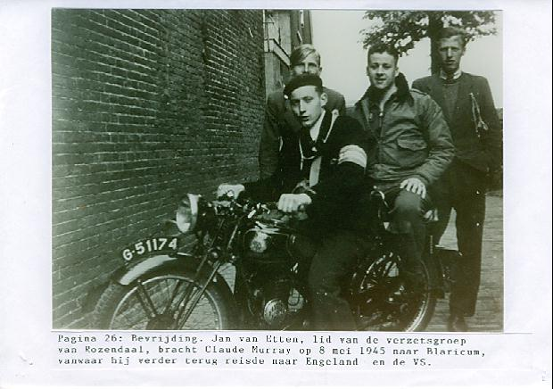**Verzetsgroep Joh. Rozendaal: Claude Murray, alias Jan Smit op weg naar huis.**

*Claude Murray achterop de motor bij Jan van Etten, 8 mei 1945.*

**DE BEZETTINGSTIJD**

**Verzetsgroep Joh. Rozendaal: Claude Murray, alias Jan Smit, op weg naar huis.**

Op 5 mei 1945 brak de bevrijding aan voor Claude Murray. Er was een wapenstilstand gesloten tussen de geallieerden en de Duitse bezettingsmacht. De Duitsers moesten hun wapens neerleggen en de goed georganiseerde Ondergrondse nam het gezag over. Niet alle Duitsers gehoorzaamden dit bevel, maar de meesten werkten mee. Ze werden opgesloten op het schoolplein van de Christelijke School. Murray kreeg zijn uniform terug en trok het trots aan. Hij werd de held van Muiden. Mannen namen hem op de schouders en droegen hem rond. Vrouwen en meisjes gooiden bloemen naar hem en iedereen wilde hem de hand schudden. Er werd gezongen, gedanst en gelachen. Hij voelde zich geweldig.

Een paar dagen later, op 8 mei, nam hij haastig afscheid en stapte achter op de motor bij Jan van Etten. Deze reed hem naar Blaricum. Daan Spoor wachtte hem daar op. Murray maakte kennis met Gene Maddox, een B-24 piloot en twee andere vliegeniers, Mel Simmons en John H. Quinn. Zij hadden ook ergens in de buurt ondergedoken gezeten. Samen gingen ze op weg, lopend. Ze liftten met Canadese troepen mee naar Almelo, waar ze werden ondervraagd. Daarna werden ze op een vliegtuig naar Parijs gezet, waar ze opnieuw werden ondervraagd. De vragen hadden oa betrekking op de identiteit van hun helpers, zodat ze voorgedragen konden worden voor een Eisenhower-onderscheiding. Na een poosje verlieten de mannen Parijs en werden naar Camp Lucky Strike in Valery-en-Caux gebracht, bij Le Havre. Ongeveer 40.000 ex-krijgsgevangenen en ex-ondergedoken militairen waren hier verzameld. Het was slecht weer. Men leefde in tenten, at brood met pindakaas en hoopte tevergeefs op post. Het wachten was op de evacuatie naar Engeland, maar de zieken en gewonden gingen voor. Op een dag kwam er een piloot van de Zevende Foto-verkenningseenheid waar Murray bij zat luchtfoto’s brengen die van het kamp gemaakt waren. Een van zijn maats zocht contact met de piloot en vroeg hem te bemiddelen om hen hier uit te krijgen. De volgende dag vloog kapitein James “Red” Matthews naar het kamp in een C-47 vliegtuig. Hij verzamelde de mannen van zijn eenheid, streepte hun namen op het rooster door en klom in zijn vliegtuig. Voor de leiding van het Transportcorps wist wat er aan de hand was vlogen ze naar het hoofdkwartier van de Seventh Photo Recon Group in Chalgrove, Engeland. In Parijs had Murray voor het eerst een telegram naar zijn familie kunnen sturen om te laten weten dat hij nog leefde. Op 27 juni 1945 voer hij met een troepentransportschip terug naar de VS. Zijn familie was dolblij hem weer gezond en wel terug te zien. Ze wisten dat hij vermist was en hoopten dat hij in handen van het Hollandse verzet gevallen was. Zijn toestel, de F5 – P-38, werd in 1986 zo goed als zeker teruggevonden in de bodem van het Markermeer, maar nooit geborgen.